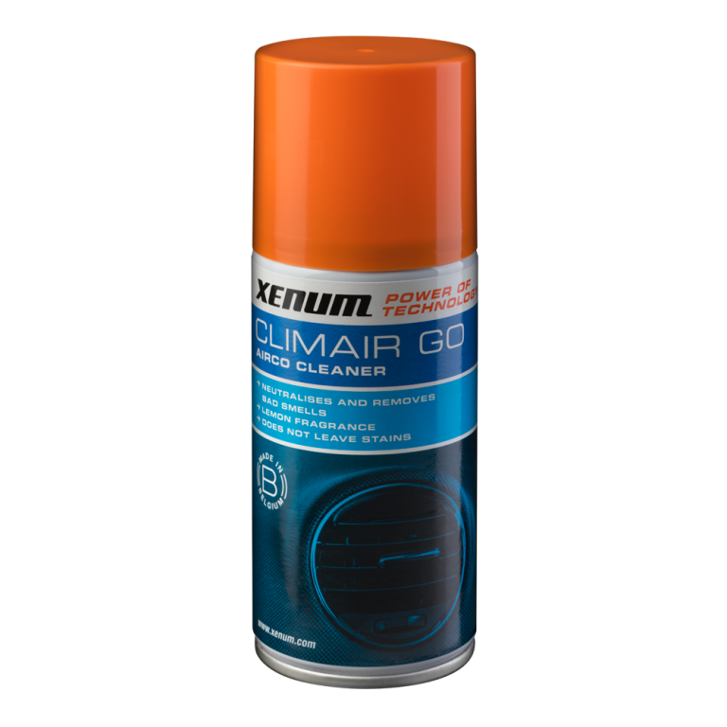
CLIMAIR GO
CZYSZCZENIE KLIMATYZACJI

OPIS

Zanieczyszczona klimatyzacja i/lub nagrzewnica może powodować wytwarzanie brzydkiego zapachu, negatywny wpływ na zdrowie i osady mikroorganiczne. Zastosuj XENUM CLIMAIR GO do przywrócenia klimatyzacji nienagannego stanu i zapachu.

WŁAŚCIWOŚCI

- Zapach świeżości
- Bezpieczny w użyciu
- Nie pozostawia smug i osadów
- Zapewnia czyste powietrze

TYP

Opakowanie aerosol
Wartość pH nieokreślona
Punkt zapłonu - 0,5C
Palność - 60 C
Punkt apłonu 365 C
Ciśnienie par przy 20 °C 2.100 hPa
Gęstość przy 20 °C 0.61 g/cm2
Mieszalność w wodzie niemieszalny
Data przydatności 2 do 5 lat

SPOSÓB UŻYCIA

Uruchom silnik i pozostaw pracującym. Ustaw recyrkulacje powietrza na zamkniętą (obieg powietrza zamknięty). Upewnij się że klimatyzacja jest włączona. Wstrząśnij produkt 15 do 30 sekund w celu dokładnego wymieszania. Ustaw aerosol możliwie na środku kabiny pojazdu, uruchom CLIMAR GO poprzez jednokrotne naciśnięcie przycisku uruchamiającego, zamknij drzwi i okna. Pozostaw silnik pracujący na wolnych obrotach do momentu całkowitego opróżnienia aerosolu.
Wyłącz silnik i pozostaw drzwi otwarte na około 10 minut…..zrobione
Teraz możesz cieszyć się pięknym zapachem w swoim samochodzie.

OPAKOWANIE: 150ml aerosol

